Status：社交隐私的保护利器- 风险等级「B」 - 标准共识投资风险评级

北京时间 2018 年 7 月 23 日，标准共识发布针对区块链项目「Status」（SNT）的一般投资风险评级报告。以下为报告的主要内容。

## Overview 概述

报告将 Status 风险等级定义为「B」，属于「一般风险」水平，需要投资者注意。

依据「标准共识一般项目投资风险评级标准（初创期）」 获得「B」评级的主要原因是：项目信息披露不足，DApp 内功能暂不完善，锁仓释放机制存在不确定风险；Status 真正意义上实现了社交信息安全、私密和去中心化；已收录 25 款以太坊系DApp，项目代币 SNT 流通性良好**。**

基于标准共识分析师团队调查和研究，项目主要风险和优势如下**：**

**项目主要风险：**

**风险点一：Status 信息披露存在不足，产品更新上线时间、基金会信息缺失。**

Status 项目在 Medium 上披露了产品功能更新及完善的具体目标，但是并未披露上线时间；官方没有披露基金会信息，Status 官网和项目白皮书对于核心开发人员的履历介绍简略，不利于投资者对于项目深入了解。

**风险点二：Status DApp 即时通讯功能暂不完善，用户活跃度低。**

Status 现有的即时通讯功能，只支持发送文本消息，暂不支持语音消息、添加附件（图片、文件），只能加入公开群组、用户目前无法自定义群组，公开群组内用户活跃度低。

**风险点三：Status DApp 交易频次受限以太坊网络。**

Status 是基于以太坊开发的 DApp, 用户在使用其过程中，钱包转账速度等功能受制于以太坊网络，Status 用户体验及用户基数受以太坊发展影响较大。

**项目主要优势：**

**优势一：Status 真正意义上实现了社交信息安全、私密和去中心化，并且应用成功落地。**

相较于 WhatsApp 以及 Telgeram 等“半去中心化”社交应用，Status 不仅不需要任何用户的个人信息，如电话、邮箱等，实现注册使用，并且采用 Whisper 及 Swarm 协议来实现用户信息点对点的传输及存储，实现消息加密传输的同时，也能使得无法存在一个第三方，可以使用及窃取用户的信息及数据 。

**优势二：Status 已收录 25 款以太坊系 DApp 。**

Status 作为一款社交应用，同时为用户提供以太坊系的 DApp 浏览使用功能，致力于成为以太坊所有 DApp 的流量入口。目前 Status 应用接入的 DApp 合计 25 款，分别为 ：8 款交易所 、5 款 marketplace、6 款游戏、3 款社交网络、3 款实用工具。

**优势三：SNT 有较大的投资者基础，流通性良好。**

SNT 的持币地址数量为 67,981，近一个月的全市场日均换手率为 5.61%，交易较为活跃，流通性良好。

以上为项目主要风险点和优势，以下为完整报告。

如果任何项目方对标准共识的评级结果有疑问，或对相关数据提出申诉（包括但不限于项目运营数字、重要团队成员变更原因、代码更新和最新交易表现等），标准共识分析师团队会根据材料的真实性重新评估。

如果标准共识分析师团队在调查过程中使用了错误材料而影响评级结果，或任何项目变动可能导致评级等级变动时，标准共识也会重新调查和评估风险等级。

任何项目方、利益相关方和投资者可直接通过微信公众号（「标准共识」ID：SNCrating）后台与我们联系，也可以发送邮件至：contact@sncrating.com。

## Rationale 依据

### **产品和技术模块**

#### 

#### 产品及市场分析

#### 

Status 产品简介

Status 于 2017 年 5 月正式推出，目标是做一款移动以太坊客户端，目前 Status 集合了 DApp 浏览器、即时通讯工具、以太坊轻钱包（目前只支持 ETH 及 SNT 转账）这些去中心移动应用。Status 2017 年 1 月 4 日，发布了第一个公开的 Alpha 版本。Status 的用户注册后如果更换手机或者卸载 DApp ，再次登陆通过密码及助记词即可。

1. DApp 浏览器及 Web-DApp 整合
2. Status 内置的 DApp 浏览器，提供了已经整合好的 Web-DApp ，用户点击相应的图标即可访问；用户可以自由输入要访问的 URL，打开对应网页。
3. 内置的 DApp 包括 5 个模块：交易所、marketplace 、游戏、社交网络、实用工具。

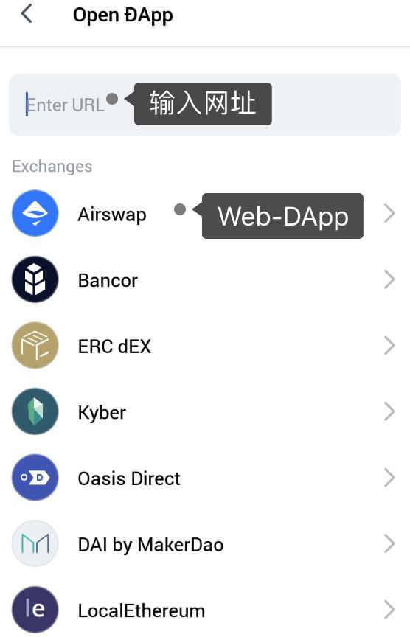

1. Web-DApp整合

开发者可以通过官网提供的网址，查看 Web-DApp 的整合要求。

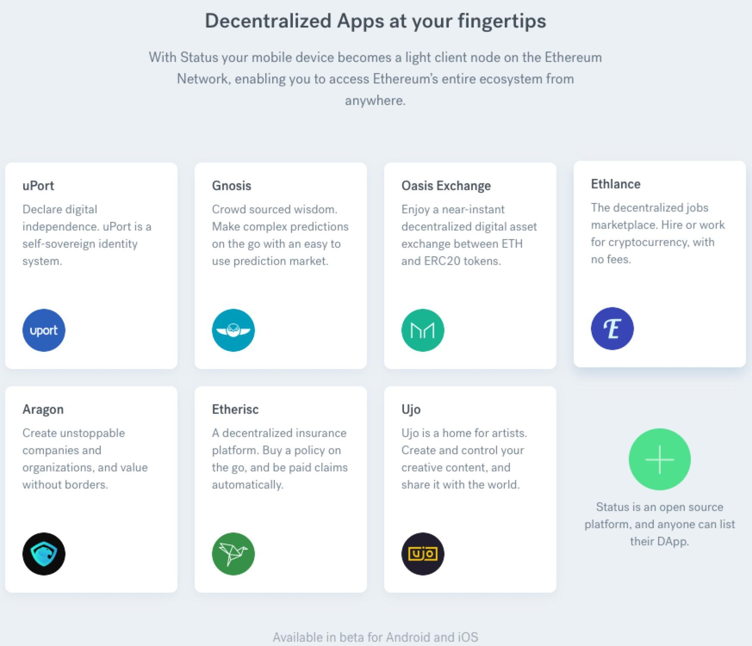

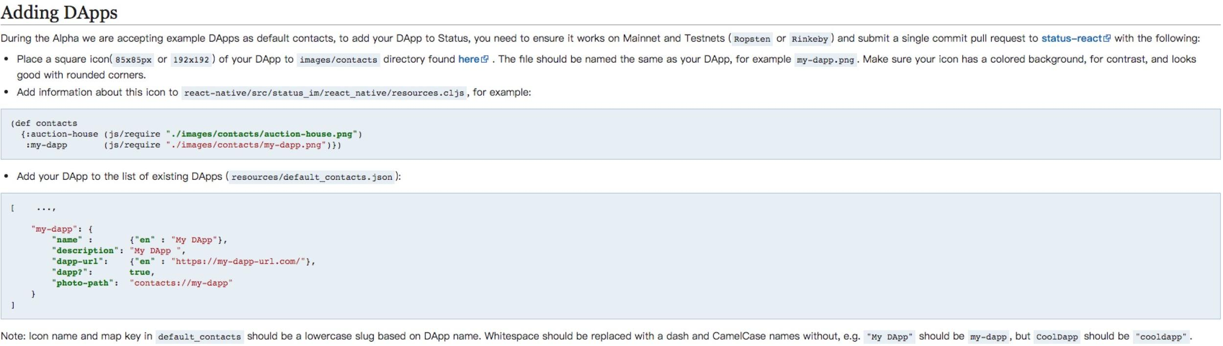

2. 即时通讯工具

Status 通过扫描通信码（contact code）的方式开启聊天。除内置即时通讯功能外，还可以通过聊天界面收/付款，该功能类似微信（中心化社交软件）在聊天界面提供的转账、发红包的操作。

1）Status 内置聊天功能，用户想与公开群组中其他成员互动，在不添加对方为好友的情况下，可以直接发送消息。

2）Status 中的消息可以保存在本地客户端，用户删除后消息随即消失，DApp 卸载后重新安装，聊天记录自动清空，并且暂无聊天记录恢复的功能。但是 Status 目前只支持文本消息，Status 聊天功能不支持建私群，现在的版本只支持创建公共话题。

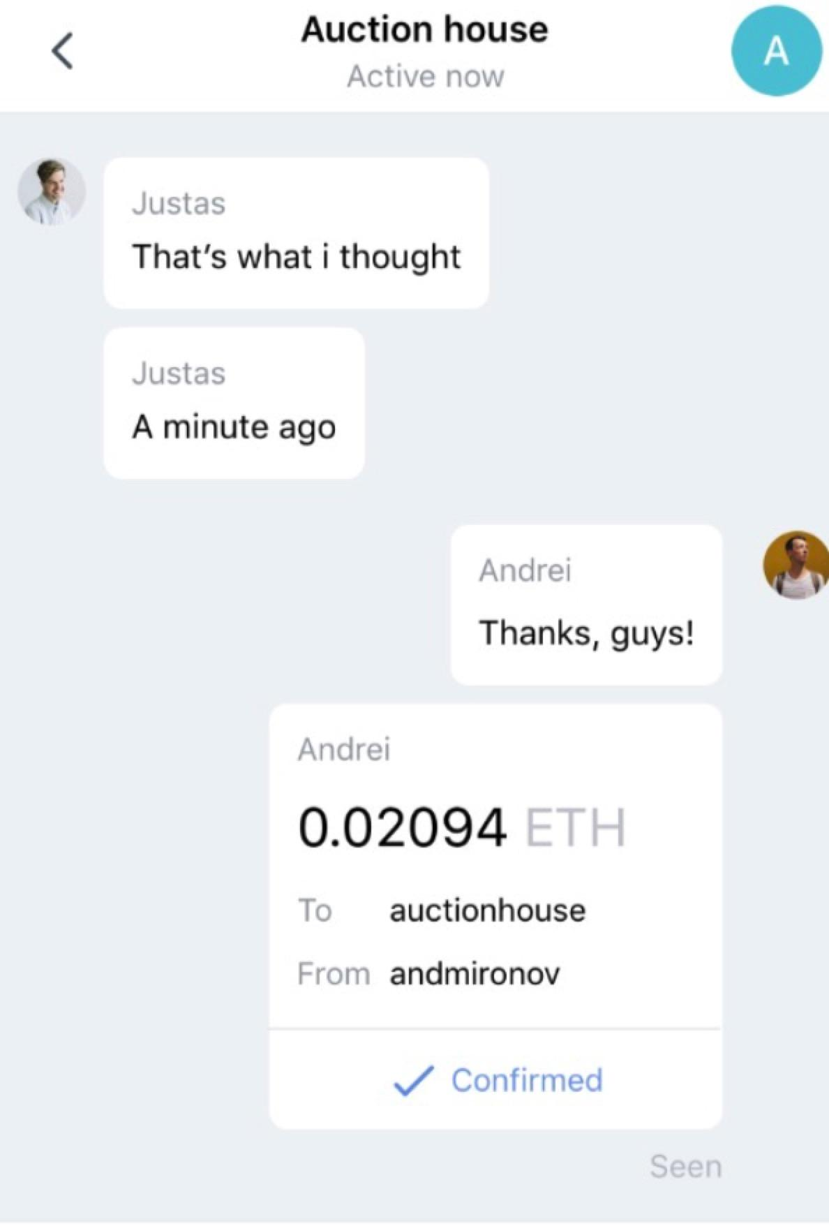

3. 以太坊轻钱包

Status 提供的钱包功能，可以控制及存储资产，目前分别支持 ETH 、SNT 两种数字资产的转账，数字货币交易的一个重要创新在于：世界各地的用户可以打破不同法币币种间转账的限制。

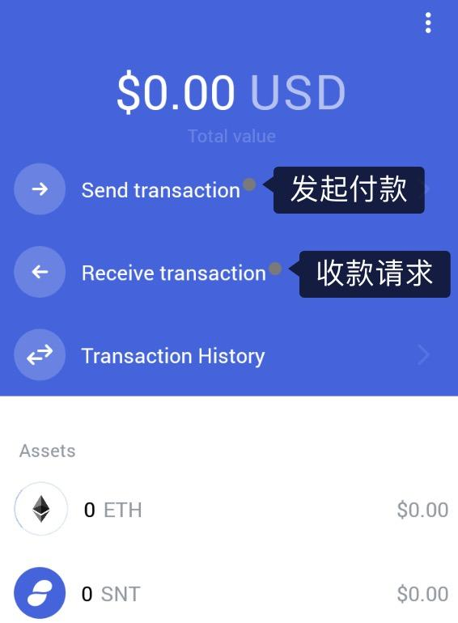

Status 市场分析

**1. 传统即时通信及社交网络存在的问题：**

1）现有的即时通讯工具，如 WhatsApp 采用 Signal 协议进行端对端加密，可以防止第三方及 WhatsApp 对消息和通话进行访问，虽然无法看到消息的内部信息，但是在服务器可以看到消息的发出及收到对象，以及消息传递时间等元数据。

2）传统社交媒体有滥用用户信息及内容事件，如 Facebook 平台上的小程序可以随意获取用户行为信息，大数据公司剑桥分析正是利用了该漏洞，针对不同用户的推送其喜好的新闻及消息。

3）注册传统网络平台，用户账号下提供并绑定了更多身份信息的隐私，平台随意将用户手机号泄露给广告商，不止行为信息安全性无法确保，身份隐私同样有较大的安全隐患。

**2. Status 目前功能使用与微信的主要不同：**

1）DApp 浏览器与微信小程序的区别：

* DApp 整合：开发者可以通过官方网页整合 Web-DApp， Status 内置浏览器的 DApp ，用户可以快速访问；
* 与移动客户端及微信小程序开发不同，Status 整合的 Web-DApp 开发更加便捷，但是用户本质上点开的是网页，与轻客户端类似小程序并不相同。

2）Status 即时通讯系统设计与微信的不同：

* Status 内置的即时通讯系统，使用以太坊的子协议 Whisper ，消息在节点间互传，并能有效防止第三者窥探消息及消息元数据。
* 微信的通讯协议采用 TCP-HTTP 方式传输，消息是经过加密传输，抓包工具可以抓到密文消息，知道其加密算法既可被破解，同时聊天记录被保留在中心化服务器上，有第三方查看的风险。

3）Status 钱包收付款功能，与微信虚拟账户之间的转账不同：

* Status 是以太坊地址间的转账，用户可以通过相应地址查询交易状态。
* 用户收到/转出的是数字资产，不受中心化机构账户冻结、限额转账、限制收/ 付款等限制。
* Status 的钱包功能，即数字货币钱包功能，打破转账法币的限制，不同国家的人可以互转数字货币。

3**. Status 与传统社交网络的区别：**

|  |  |  |
| --- | --- | --- |
| **类别** | **Status** | **传统社交网络** |
| 账户 | 注册与创建冷钱包的方式一致；  退出后自定义密码登陆；  更换手机或重新安装 Status，只需输入密码及助记词；  Status 的账户是匿名的； | 邮箱注册；  手机号注册；  退出后自定义密码登陆；  账户丢失重新登陆，需输入账户名和密码；  密码账户丢失，可以通过手机号或邮箱找回。 |
| 消息推送 | 离线消息通过分布式服务节点完成，用户可以选择用少量 SNT 选择消息推送节点。 | 软件开发公司，自己选择，或者依据上线应用商店要求选择消息推送服务器。 |
| 身份验证 | SNT 代币注册用户名；  用户撤回代币，用户名注销并可为任何其他用户使用。 | 手机号绑定账户；  上传身份证信息及人脸识别。 |
| KYC/AML（客户认证/反洗钱） | 可选项；  依靠 uPort 为需要该功能的用户，提供合规金融服务。 | 实名制：钱包提现绑定银行卡；  账户资金日流出限额；  大数据风控资金动向。 |
| 账户找回机制 | 私钥丢失后的社交恢复机制：  1）创建 5 个签名消息，将这些加密消息分享给朋友或存储在安全的地方；  2）更改用户名所有者默认需要 5 个消息中的 3 个，用户可以选择具体的数值；  3）缺点是需要记住用户名。 | 邮箱或手机号码，接收验证码。 |
| 平台管理 | 用户可以对网络中的决策进行投票，持有的 SNT 数量决定权力。 | 用户对平台的影响力较弱。 |

标准共识分析：

Status 利用区块链技术，解决传统即时通讯及社交网络中存在的问题：

1. Status 采用 Whisper 协议对消息进行加密，保证了用户的信息保存在客户端，用户删除之后，信息随即消失，不会在网络中留下任何的痕迹，充分保证用户的隐私。
2. Status 平台上持有 SNT 可以参与网络中决策。
3. 数字货币的钱包，规避了虚拟资金账户可能面临的风险。

Status 以区块链的形式改进了中心化即时通讯工具与社交网络，在消息传递、滥用用户信息、虚拟资金账户限制过多的问题，但是就目前 Status 产品功能情况来看，Status 还需提供更多的功能，如语音消息、添加附件、文件传输等；解决用户更改即时通讯软件及社交网络的迁移成本过高，用户习惯黏性等问题；Status 架构在以太坊上，DApp 用户体验受到以太坊网络发展的限制。

#### 

#### **技术分析**

技术介绍

Status 的总体系统架构如下图所示：

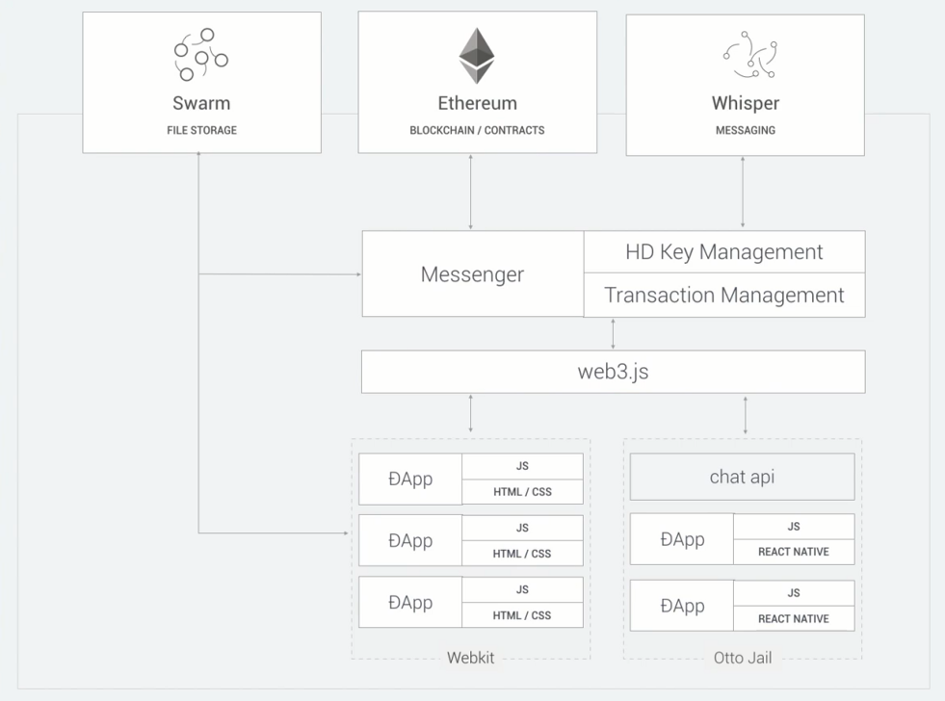

Status 是基于以太坊开发的 DApp ,为了实现数据存储及消息加密传输，使用了以太坊的 Whisper 协议及 Swarm 协议。

1. Whisper 协议

Whisper 协议运行在以太坊 P2P 网络上，消息在运行 Whisper 协议的节点间传递。

Whisper 消息的基本单位是 Envelope，它包含已加密的原始消息以及消息相关的控制信息。

每个 Envelope 上写明了封装消息的 Topic，当 Topic 与这个节点无关，节点不会解密这个 Envelope，但是同样会传递给其他的节点；收到的 Topic 与节点有关，节点会解密 Envelope。

Topic 对消息加密，Whisper 可以选择的加密的方式有非对称加密（椭圆曲线）和对称加密（AES GSM）两种加密算法。

2. Swarm 去中心文件存储协议

Swarm 是支持去中心大型数据文件的协议，是不依赖于中心服务器的文件存储。

Swarm 是点对点文件共享，与 BitTorrent 原理相似。不同于 BitTorrent 每个节点（服务器、个人电脑）都有一份完整的文件，Swarm 只有传输时被分解成块。

Swarm 文件被分解成块分配并被参与的节点储存。有存储和检索数据服务的节点，需支付给提供存储服务的节点 ETH 手续费。

##### 功能评测：

Status 的定位是一款以太坊的移动客户端，主要功能为：

* 点对点加密通讯
* 类似于 AppStore 的 DApp 门户功能
* 点对点加密货币交易、支付功能，尤其是基于 ERC20 的代币，类似于微信支付
* 使用内置的钱包存储和控制加密货币财产

目前主网和测试版 APP 已经上线。用户可以从 Google Play Store下载其客户端测试版，或者从其官方网站下载 APK 安装包 ：

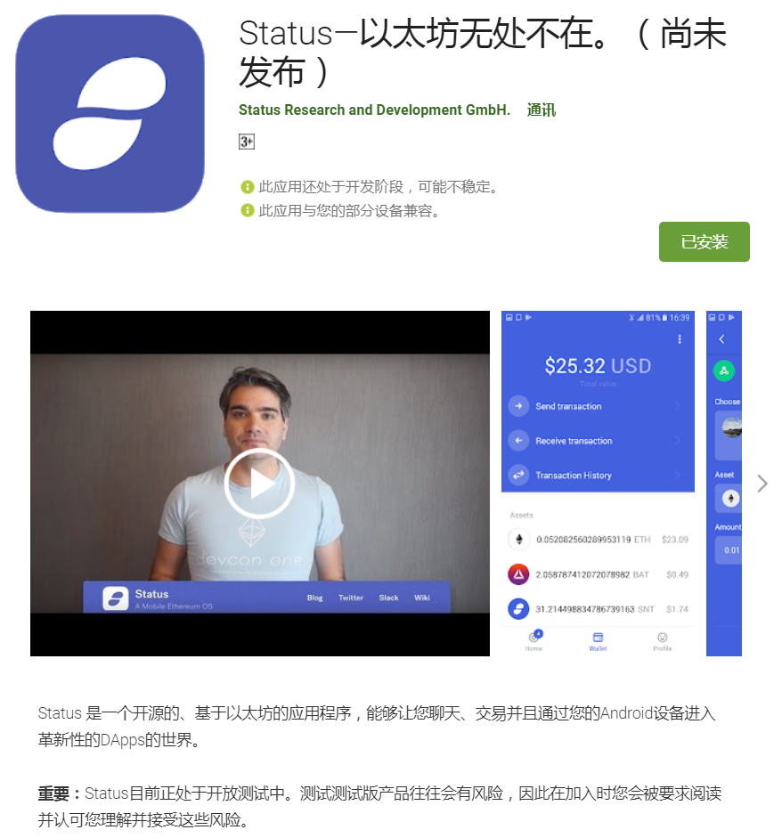

进入APP之后，可以发现其承诺的功能均已基本可以使用，但是都存在一定的限制，这也是目前还处于测试状态的原因：

* 钱包和交易功能：从下面的截图中可以看到，用户可以查看关联钱包和查看余额，也可以和其他用户转账、交易，还会实时更新法币价值。但**目前只支持 ETH 及 SNT 两种代币。**

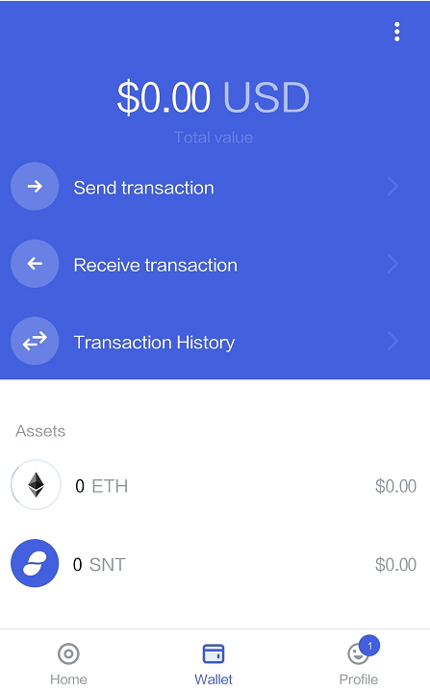

在执行交易时，可以看到其中注明，目前已经使用的是主网（Mainnet）。

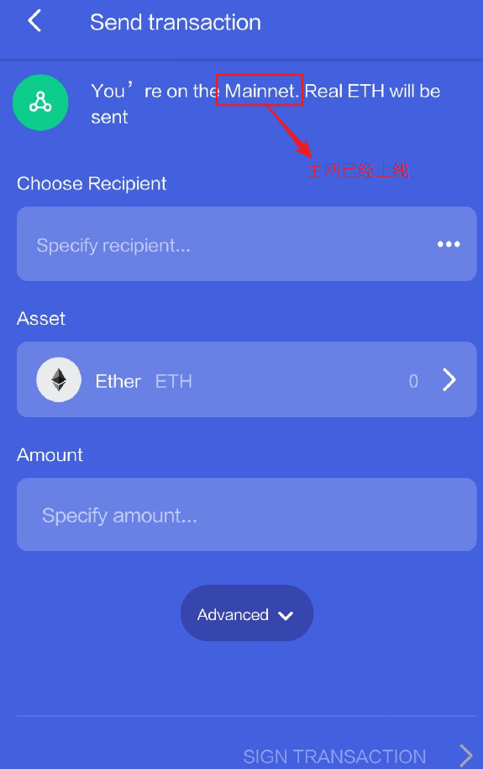

* 即时通讯功能：目前已经可以和其他用户聊天或者加入多种语言的公共聊天室，这部分功能和其他在线交流工具没有多少不同。在中文聊天室中，偶尔有人发言，频率很低。要与其他用户建立聊天连接时，需要输入对方用户的用户名或者二维码。

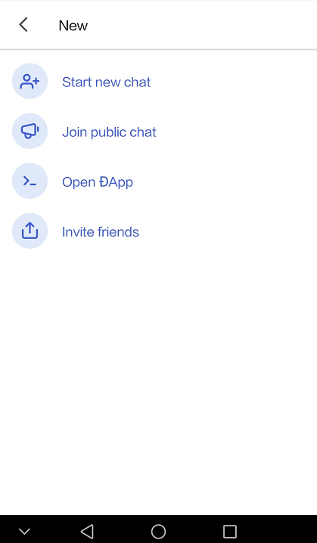

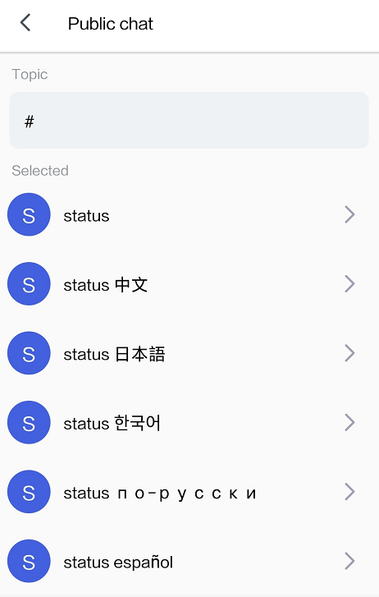

**DApp 浏览器功能：**进入Open DApp选单，可以看到目前支持的各种 DApp，有点类似于微信小程序，本质上它提供的是一个浏览器。

与安装原生 APP 相比，这样的浏览器可以减少对一些使用频率不高的应用的访问，但是距离它在白皮书中所宣称的轻客户端或者微信小程序还是有所区别，**因为这些应用并没有针对其平台进行优化，用户所看到的内容和直接用手机浏览器打开并无区别**。当然，它的优势在于把这些 DApp 集中到一起供用户选择，不过目前没有对每个应用的单独介绍，即没有像 AppStore 那样提供应用分类、搜索功能，所以用户除非具体知道某个应用的特性，否则难以知道哪个适合自己的需求。

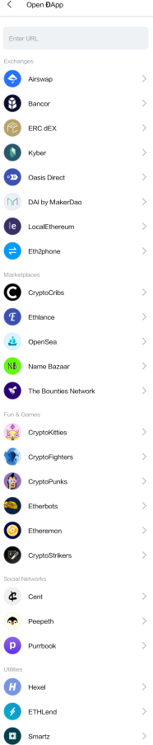

譬如在其中打开 CryptoKitties（谜恋猫）的界面如下图所示：

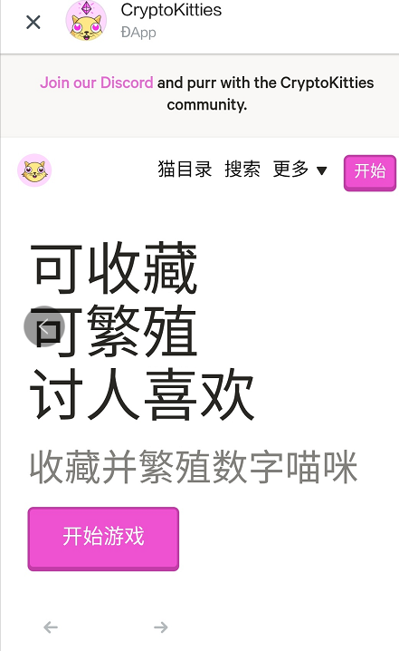

这就是这个项目目前所能提供的主要功能，具体细节请参考其白皮书，目前只能通过 Etherscan 查看其交易情况：

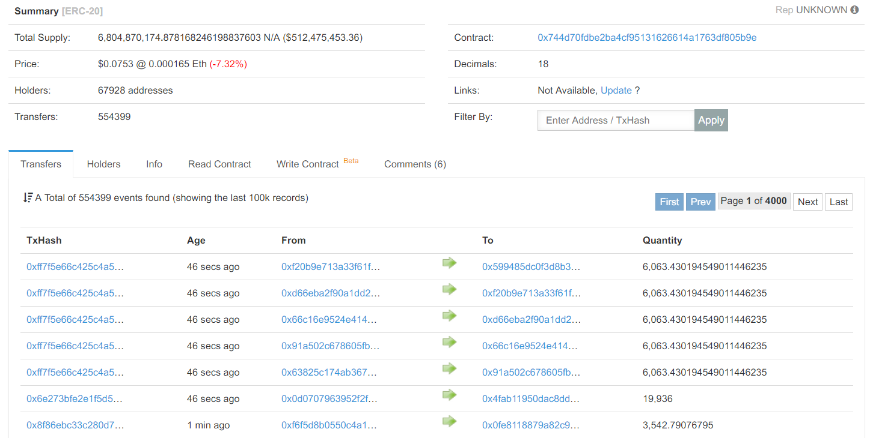

##### GitHub代码质量评测

目前 Status 项目在 GitHub 中已经开源，其代码库中主要包含下列子项目：

* Status-react: 基于 React Native 框架的以太坊移动 App 前端源码。
* Status-go：基于 Go-Ethereum 框架的以太坊后端实现模块。
* Ideas: 一些正在开发中的新功能。

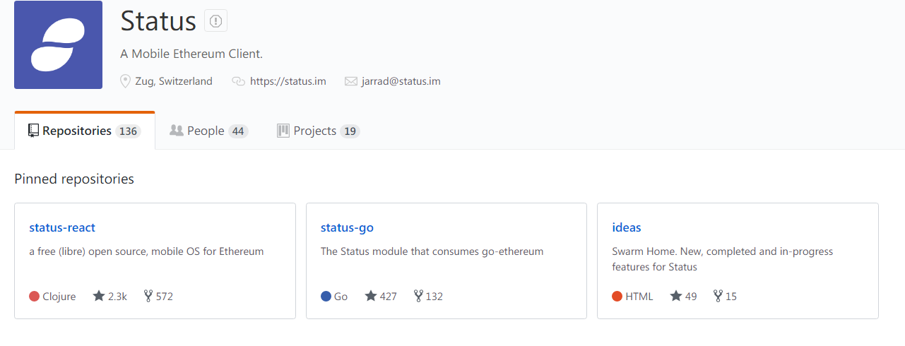

基于 React Native 的安卓源码框架和使用 Go-Ethereum 的以太坊框架均已实现，DApp 内功能的实现如下所示：

1. 密码管理：

用户注册时，将生成一个主密码（master key）和一组助记词（mnemonic），在此基础上生成一个主帐号（Main Account）和一个子帐号根（Subaccount Root）。

主帐号的公钥将用于基于 Whisper 协议的通信，用于转账和聊天。

子帐号根则被用于生成私钥(childkey)，对交易过程进行加密。具体代码参见：

https://github.com/status-im/status-go/blob/3b052098fed493959010b3d64efe0e70dfdac326/account/accounts.go

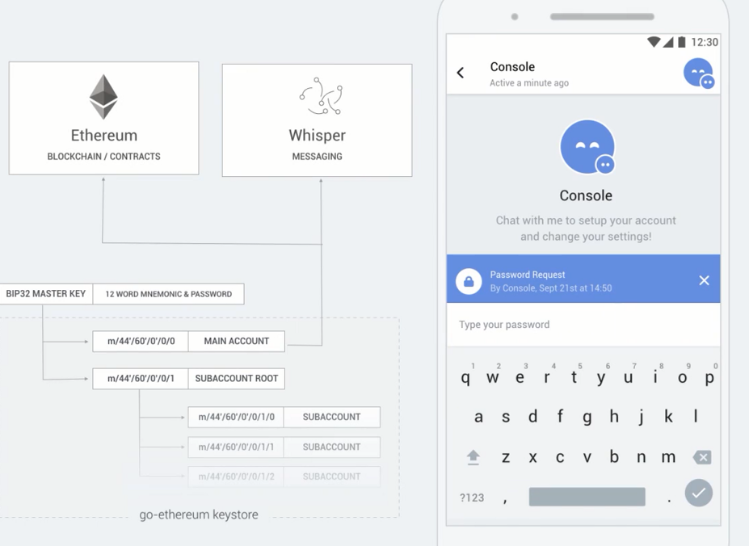

2. 对 DApp 开发的支持

DApp 可以通过 web3.js 调用 Status 所提供的 API，实现 DApp 与 Status 的交互功能如：聊天、交易等功能。

下图为该部分代码实现：

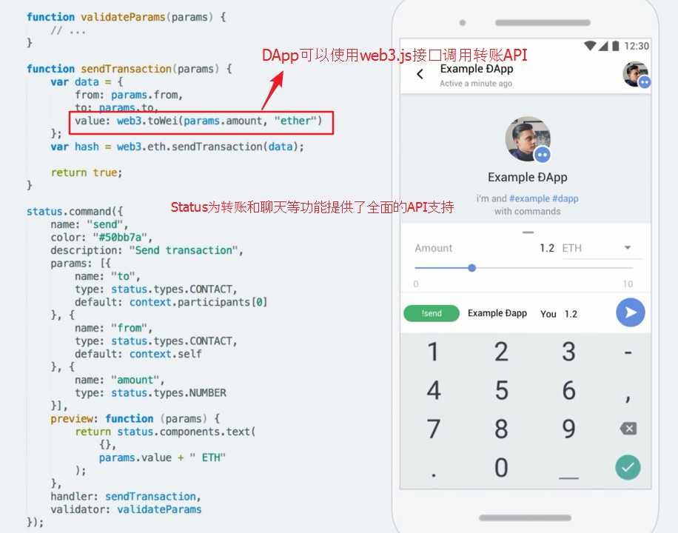

用户在 DApp 中点击 “Send” 之后，Status 就会把所有这些交易请求拦截下来，放在一个队列（Transaction Queue）中，用户可以选择确认或者拒绝这些从DApp发出的交易请求，这样避免了个别DApp在用户不知情的情况下使用用户帐号进行交易，如下图所示：

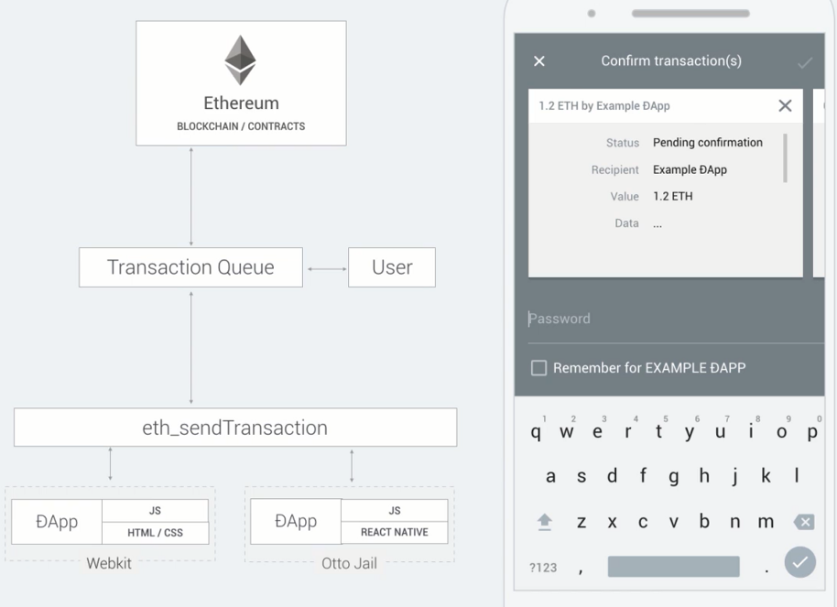

标准共识分析：

Status 整体技术实现度较好，基于以太坊的架构开发，内置功能，已经基本实现。

Status 是一个基于以太坊开发的 DApp, 从技术上解决了中心化即时通讯软件及社交网络滥用用户信息的痛点，但是以太坊网络发展尚不完善，以太坊网络交易拥堵，无法支持大规模交易等问题，相比中心化的服务器，效率更低。Status 的用户基础及交易量受制于以太坊网络的发展。

#### **Token 生态系统**

标准共识根据官方白皮书分配信息及 Etherscan 数据统计，SNT 代币总量为 6,804,870,174 个，流通量为 3,470,483,788 个，流通率达到了 51% 。

目前官方并未披露有增发计划，根据白皮书信息显示， 占发行总量 29% SNT 代币，目前处于锁定状态，存在被销毁可能。

|  |  |  |
| --- | --- | --- |
| **分配方** | **比例** | **说明** |
| 未来利益相关者储备 | 29% | 锁定至少 12 个月，周期性分配给新贡献者（新进开发人员），或者在未来可能用于筹资、重新锁定和销毁。 |
| 核心开发者、创始人和团队 | 20% | 该部分锁定在智能合约中，6 个月释放一次，24个月释放完。 |
| 公开众筹参与者 | 41% | 众筹期间创造并分配给将 ETH 发送至智能合约地址的众筹参与者。 |
| SGT 代币持有者 | 10% | 至多 10% 的 SNT 代币在众筹期间分配给 SGT 代币持有者。 |

在众筹期开始前，Status 通过奖励其创世代币 SGT，鼓励社区成员宣传 Status 。在众筹期结束后 SGT 可兑换成 SNT ，SGT 最多映射占总量 10% 的 SNT。

##### **众筹募资的主要用途**：

根据白皮书介绍，SNT 代币众筹的资金将只用于对 Status 网络开发和维护有益的方向，1200 万瑞士法郎融资主要用于支持核心开发、安全性、市场营销、运营以及法律这五个维度：

* **50% 用于核心开发**，包括对核心贡献者以及基于 Commiteth 模型进行的社区驱动开发。该预算的很大一部分将用于继续优化终端用户的用户体验和实现新的功能，包括柜员网络和表情市场的创建。
* **15% 用于安全性**，项目开发的基础依赖于 Status 客户端的安全性。Status 项目组计划开始一系列安全审计，每一个新的主要功能的引入都需要进行额外的审计，然后才考虑在主网络上的部署。
* **15% 用于运营**，为了确保在整个组织的扩展过程中日常运营能够顺利地进行，Status 将会对流程进行更大的关注，雇佣更多的运营管理人员。
* **10% 用于市场营销**，考虑到 Status 用户获取引擎的设计，Status 营销预算将低于许多其他科技公司，这足以支付正在进行的社区建设活动，并将通过传统的营销渠道让普通大众知晓。
* **10% 用于法律**，合规性是 Status 网络长期成功的关键，10% 预算分配到法律成本中，将确保在进入的任何新市场中都将符合各类监管的要求。

##### **代币 Token 主要用途**：

Status 的代币全称为 SNT，代币在 Status 生态中被赋予多种用途，包括但不限于：

* 加入管理机制需要持有 SNT，持有的代币数量决定了对每项决策的表决权；
* Github 赏金机器人, 对 Github 问题创建赏金, 如果开发者实现了功能赏金就给开发者；
* 用 SNT 创建半公开群聊;
* 用户用 SNT 对推送通知进行选择和接收;
* 需要用 SNT 在 Status 网络上注册用户名;
* DApp 开发者只授权 Status 的注册用户可以进入讨论版发帖;
* 在获取引擎中存款保证金需要使用 SNT；
* 缴纳 Status 网络代币押金，一收到接受者的回复，该押金就由用户转让给接受者；
* 表情服务,持有 SNT 才能在表情市场成为交易者，并进行管理和信号传递；

##### **共识机制**：

Status 作为基于以太坊区的去中心化移动客户端，是依靠以太坊的区块链架构，因此不存在一般意义上的共识机制。

标准共识分析：

SNT 拥有广泛的使用场景，将加速 SNT 代币的流转，促进 SNT 使用价值的提升。

### **社群基础**

##### 用户社区

目前 Telegram 社区活跃度较高，社区人气较高，关注度最高的社交媒体为 Twitter，关注者超 10 万，尽管官方推文更新较频繁，但所发推文的互动度不足。

|  |  |  |
| --- | --- | --- |
| **分类** | **地址** | **表现** |
| Facebook | https://www.facebook.com/ethstatus | 订阅：11,867 |
| Twitter | https://twitter.com/ethstatus | 关注：104,957 |
| Reddit | https://www.reddit.com/r/statusim/ | 订阅：5,800 |
| Telegram | https://t.me/StatusNetworkChat | 成员：3,680 |
| YouTube | https://www.youtube.com/statusim | 订阅：2,974 |
| Medium | https://blog.status.im/ | 关注：9,300 |

##### Google 趋势

根据 Google 趋势，目前与「Status」关键词相关度高的主题是：希望；前十的相关主题有货币，Google 趋势「Status」关键词与项目热度相关性较低，参考价值较低。同时，我们更改搜索范围，将关键词范围限定在计算机主题，以此作为一个参考。

下图为谷歌趋势图：

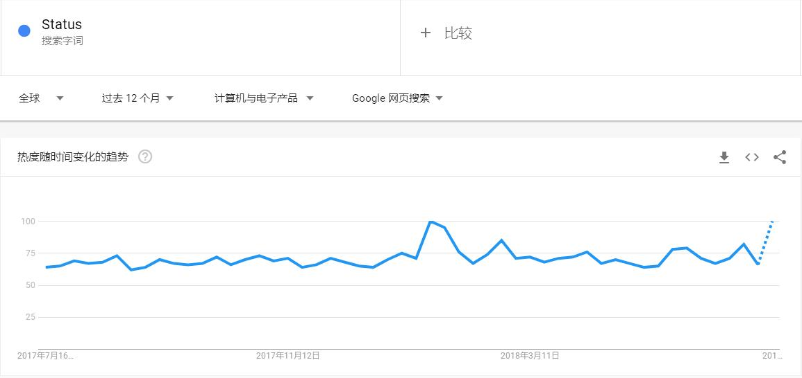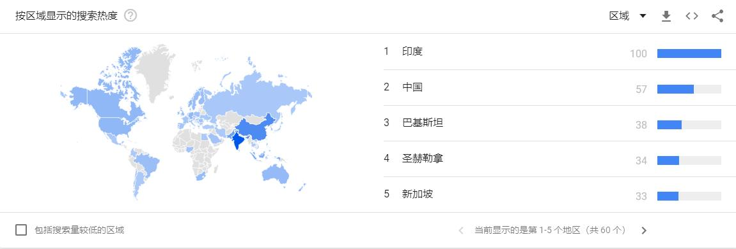

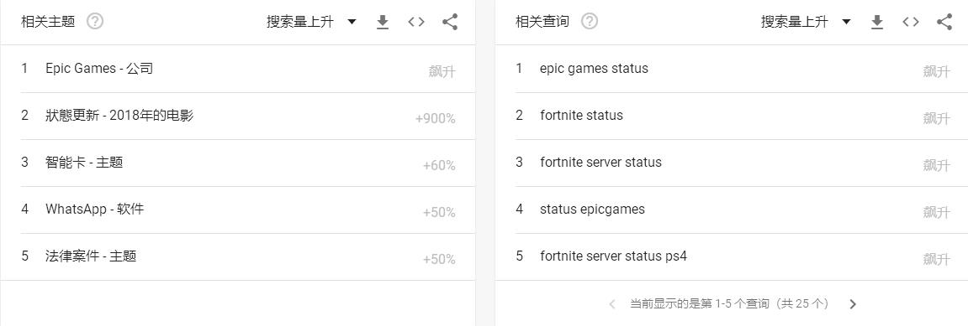

##### 开发者社群

官方的 Github 主页有 133 个库，主要的库是 status-eact，该库有 204 个 Watch、2,313 个 Star、567 个 Fork、2,960 个 Commits、149 个 Branches、229 个 Releases、140 个 Contributors。

下图为 Status Github 主页：

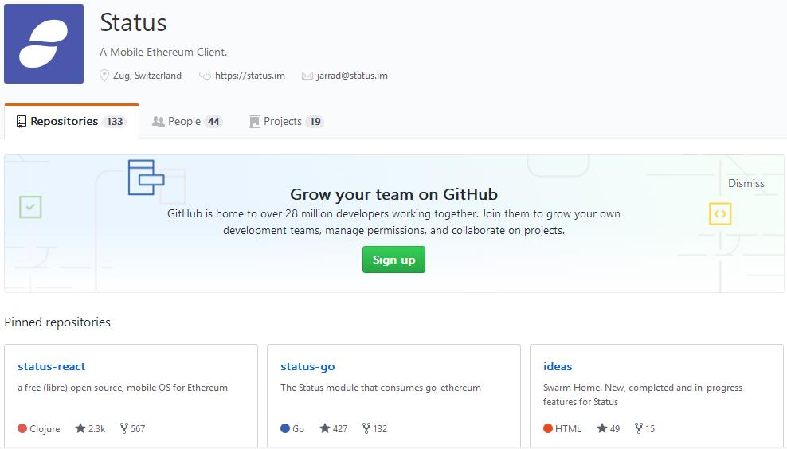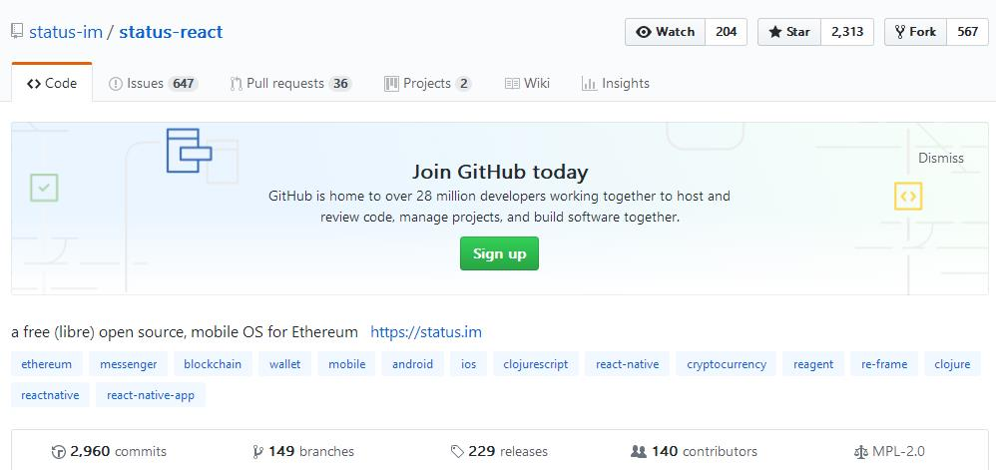

标准共识分析：

Status 项目代码提交较活跃，主要是针对于手机客户端的更新和优化，在 7 月 16 日 CryptoMiso 3 个月指数代码提交次数排名第 13 ，一共 417 个 Commits。

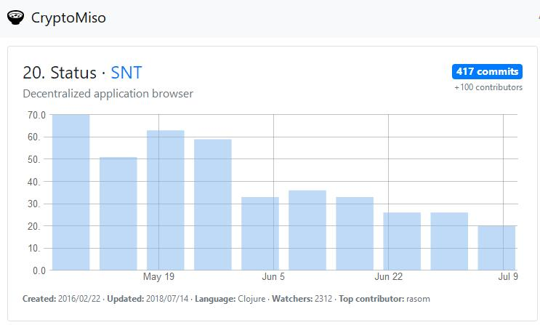

开发者社群关注度较高，项目在GitHub社区的 Watch、Star、Fork 数量都较多；且提交 Commits 数量超过 50 的有 13 位，主力开发者数量较多。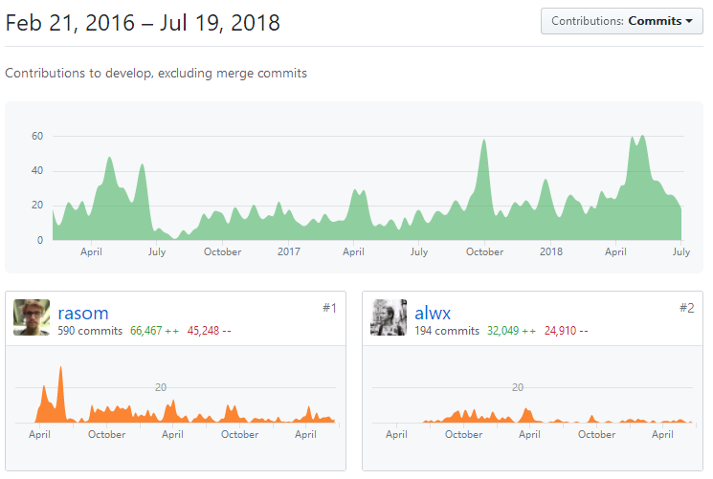

### 

### 

### **团队分析**

根据 Status 公司官网及项目白皮书，开发团队现分为 clojure（钱包和核心功能）、go（以太坊接口）、桌面客户端、设计、QA 测试5个小队，标准共识整理出 5 名主要团队人员及两名顾问资料，团队的任职信息如下：

|  |  |  |
| --- | --- | --- |
| **管理层** | **职位** | **背景介绍** |
| Jarrad Hope | CEO 联合创始人 | 2010 年开始参与区块链技术研究；  之前创建了一个引导式的软件分销网络，在 30 个月内增长至逾 2000 万美元的收入； |
| Carl Bennetts | 联合创始人 | 9 年以上运营、业务管理和用户获取经验； |
| Roman Volosovskyi | 工程师 | 自动化专业毕业；  5 年软件工程师从业； |
| Victor Farazdagi | 工程师 | 乔治亚理工学院计算机硕士；  11 年计算机相关从业经验、资深工程师； |
| Andrey Shovkoplyas | 工程师 | 莫斯科电力工程学院毕业；  十年网络开发从业经验； |
| Viktor Trón | 顾问 | 以太坊基金创始人之一；  以太坊 go 客户端、Swarm 核心开发者； |
| Zsolt Felföldi | 顾问 | Ethereum 核心开发者； |

标准共识分析：

Status 开发团队整体拥有丰富的项目开发经验，顾问团队包括其 DApp 使用的 Swarm 协议的主要开发者。

1. 核心工程师拥有较为丰富的计算机网络和软件开发经验，符合项目软件开发要求。
2. 公司 CEO 区块链研究经验较丰富，从 2010 年就开始从事区块链技术的相关研究。
3. Status 项目中有 Swarm 协议的核心开发者 Viktor Trón 担任顾问，利于项目顺利开展。

### **治理结构**

#### 基金会

标准共识经多渠道查询确认获悉， Status 官网没有提及基金会信息，官方 Medium 及其他主流消息渠道，也未查找到基金会相关信息。截止本次评级报告发布，通过官方社交渠道的群组询问项目方有关基金会信息的问题，没有得到有效反馈。

### **项目履约情况**

根据官方 Medium 主页的信息披露，Status 项目落地及部分开发计划如下所示：

|  |  |
| --- | --- |
| **时间** | **落地情况** |
| 2017.01 | 发布第一个 Status 公开 Alpha 版本；  Alpha 版本吸引 5000 多名测试人员，另外有  3000 人在 IOS Testflight 中排队等候。 |
| 2017.05 | 解决以太坊在资源受限的设备上的稳定性；  截止 2017 年第二季度，项目团队更新用户界面，进行了稳定性维护，开发了基于耳语协议的推送通知基础系统。 |
| 2017 年第三季度 | 启动 DApp 开发。 |

另外，Status 在 Medium 主页及相关社交媒体上有定期披露项目日常工作以及开发的进程细节规划，例如近两周的软件修复升级计划和功能改进计划。

#### 

标准共识分析：

官网和白皮书中未披露线路图，但是 Medium 中披露了常规的项目规划，但未提及规划实现时间。通过其 Medium 主页公布的技术进度及向官方工作人员沟通的情况，目前面向普通用户的测试版本开发技术进度符合预期。

### **项目信息披露义务**

* 截止 7 月 18 日，官方 Medium 主页关于 Status 开发进展和版本更新公告作了 8 条披露，频率较高；
* Status 在 Riot 有针对于开发者的交流社区，目前共有约 8,600 名关注者，关于技术层面交流有直接的平台进行互动；
* 针对普通用户开放了诸多交流群，社交媒体信息披露渠道完善，Twitter、Facebook、Reddit、YouTube 等渠道信息互动较畅通；
* 2018 年 6 月 21 日，项目发布 Status Deja Vu 安全审计最终报告，对 Status 代码库和人为渗透测试进行了广泛的审查；
* 基金会信息暂未披露。

标准共识分析：

Status 项目社区信息更新较及时，针对项目开发有较频繁的信息更新，但并未详细披露各时点的项目计划安排，并且项目没有披露基金会建设信息，也没有详细披露核心团队的履历，整体信息披露情况一般。

### **交易模块**

#### **币值表现**

目前价格为 0.084683 美元。

|  |  |
| --- | --- |
| **项目** | **数值** |
| 价格 | $0.084683 |
| 流通供给量 | 3,470,483,788 |
| 总供给量 | 6,804,870,174 |
| 流通率 | 51% |
| 流通市值 | $293,892,367 |
| 市值 | $576,256,820 |

注：数据来源于 Coinmarketcap 2018 年 7 月18 日数据

根据 Coinmarketcap 数据， 共登陆 32 家交易所，成交主要集中于 5 家交易所。

|  |  |  |  |
| --- | --- | --- | --- |
| **交易所** | **货币对** | **货币对占比（%）** | **交易所占比（%）** |
| Upbit | SNT/KRW | 41.54% | 44.31% |
| SNT/BTC | 2.46% |
| Binance | SNT/BTC | 17.90% | 18.41% |
| OKEx | SNT/BTC | 8.36% | 14.72% |
| SNT/USDT | 5.90% |
| LATOKEN | SNT/ETH | 5.35% | 6.49% |
| SNT/LA | 1.14% |
| Huobi | SNT/USDT | 4.65% | 6.37% |
| SNT/BTC | 1.72% |

注：剩余交易所合计占总成交量的 9.7%（交易量占比不足 1% 不予显示）

共有 12 个货币对，热门货币对 3 种，**韩国市场交易热度高，处于交易主体地位，将对市场价格走势具有较大影响力**。

|  |  |
| --- | --- |
| **热门货币对** | **总成交量占比** |
| SNT/KRW | 43.86% |
| SNT/BTC | 31.65% |
| SNT/USDT | 14.22% |

近一个月的全市场日均换手率为 5.61%，交易较为活跃，流通性风险较低。6 月 30 日换手率 16.15% 及振幅 35.28%，存在一定投机行为，但整体而言运行较为平稳。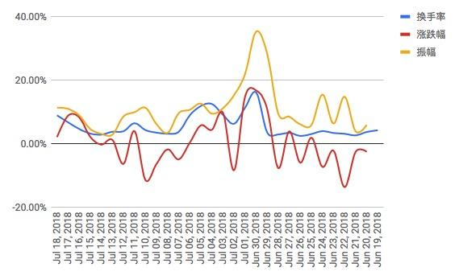

#### **持仓分布**

根据 Etherscan.io 数据显示，SNT 的持币地址数量为 67,981，链上交易次数 554,014，作为一个 DApp， 链上交易活跃**表明 SNT 拥有大量的用户及投资者基础，并处于良性运行状态**：

* 前十大持币地址合计占比 75.63%，其中第一大持币地址为未来利益相关者储备，第三、四大持币地址分别为核心开发者锁仓地址和已经解锁释放部分地址，三者合计占比 48.7501%。**项目方仍控制较大部分筹码，筹码集中度较高**。
* 但根据 Status 白皮书披露，未来利益相关者储备至少锁定 12 个月，并周期性慢慢分配给新贡献者，若不需要则可能将销毁这些代币。此部分代币占比 29%，目前无任何交易仍处于锁仓状态，但**关于是否销毁仍具备不确定性**，一旦销毁将会较大程度的影响价格走势。
* Status 白皮书披露核心开发者持有 20% 的 SNT，被锁定在一个为期 24 个月的期权合约中，每 6 个月行权一次。目前，近 10% 代币处于解锁情况，需防范可能出现的抛售风险，但根据第四大地址的释放情况，抛售风险较低。

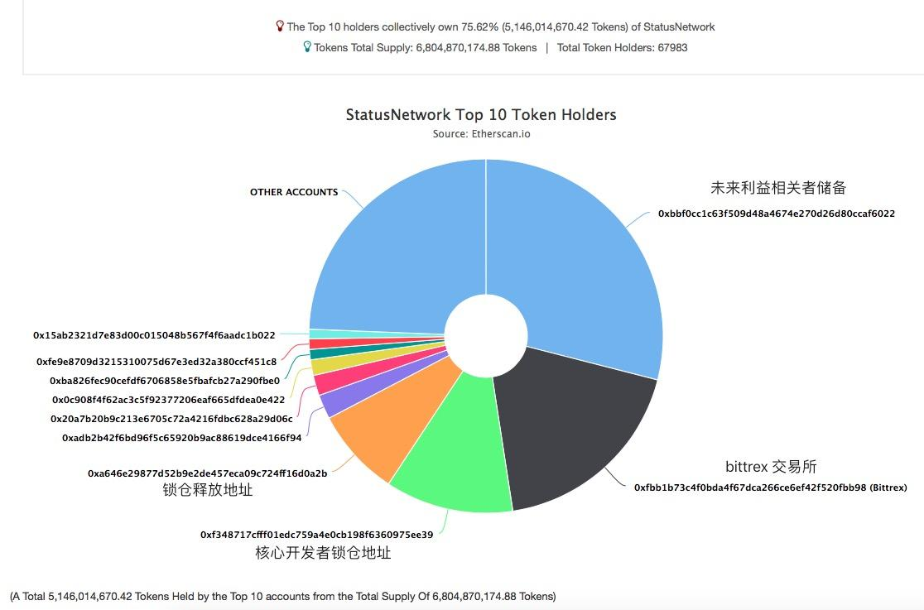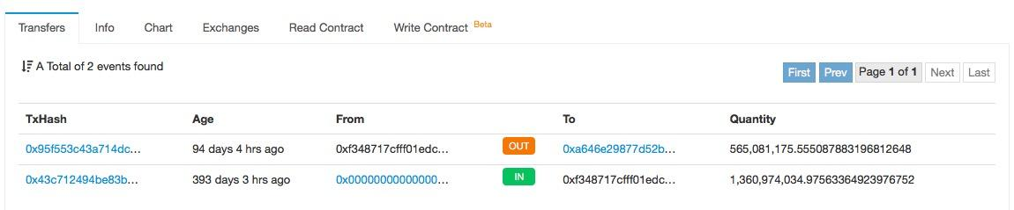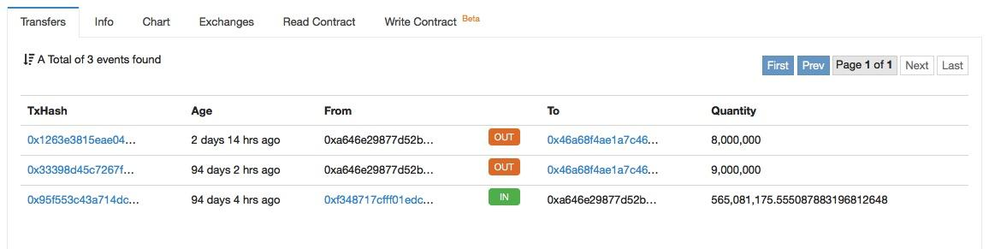

标准共识针对持币地址进一步分析，第二大地址为 Bittrex 交易所地址，占总量的 18.5924%，但在全市场 24 小时交易量中所占比重仅为 3.31%，数据方面具有一定特殊性。SNT 最早登陆的是 Bittrex 交易所，截止到 7 月 19 日 Bittrex 交易所地址链上交易 83,762 笔。**标准共识分析，Bittrex 交易所中沉积大量价值投资筹码，早期持有者大多把币转入其中，并未完全转出，可认为 Bittrex 交易所内的投资者具有较为相同的价值判断，一旦 Bittrex 交易所内的大幅动作将对全市场走势有较大影响**。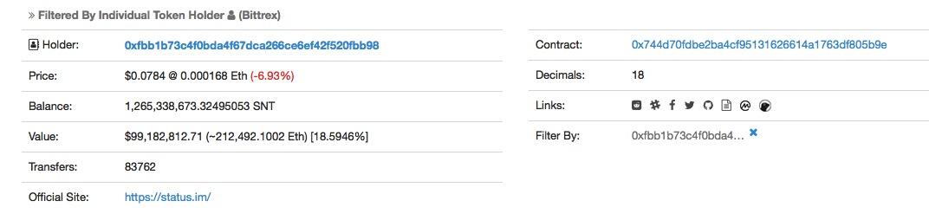

#### **市场表现**

从 Coinmarketcap 的全市场走势图来看，在经过 1 月中旬到 2 月中旬的恐慌抛售之后成交量方面逐渐回归稳定。虽然目前价格仍处于不断探底过程中，但下跌空间正在缩窄。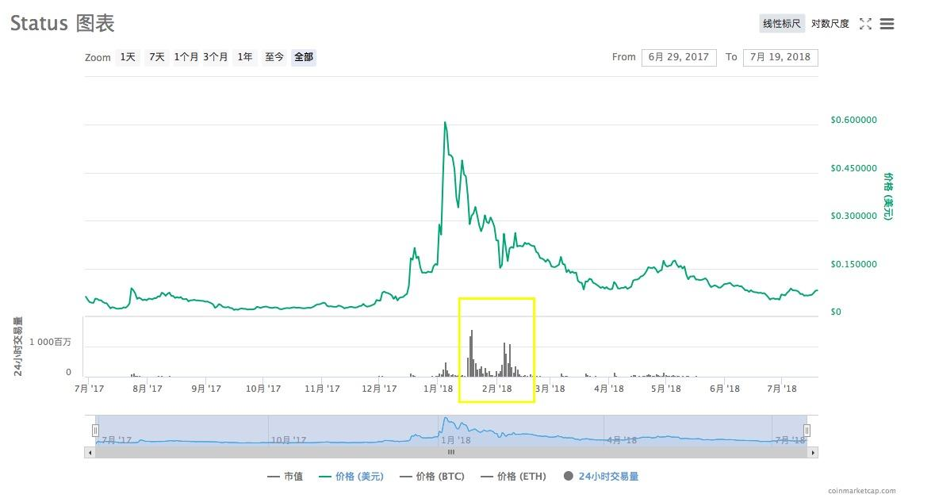

具体的货币对表现上，Upbit 交易所的 SNT/KRW，走势上基本与全市场走势图一致，也是经历过恐慌抛售后，成交量逐渐恢复稳定，目前韩国市场为 SNT 的交易主体。SNT/KRW 占总成交量的 50% 以上，表明 SNT 受韩国交易者追捧。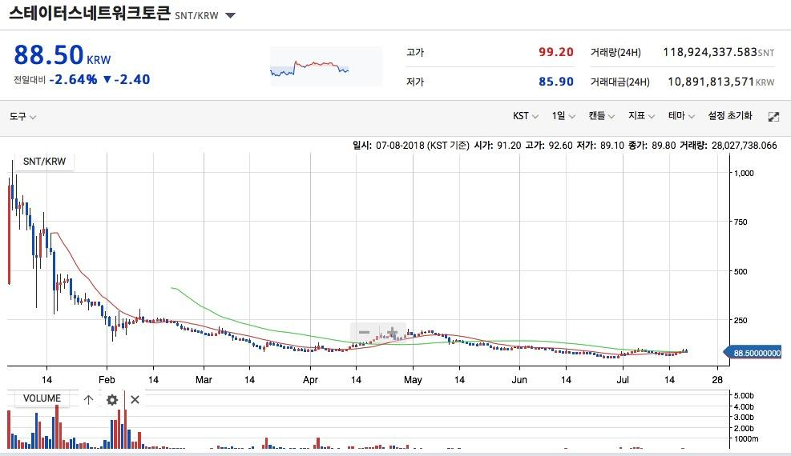

最后来看 Binance 交易所的 SNT/BTC，在成交量方面与全市场走势具有一定差异，1 月份以前存在庄家控盘迹象，在进入上升期之前成交量大幅放大，并在价格高点之前成功出货，之后形成了一个明显的成交量低谷期。目前成交量和价格方面都处于正常的市场波动状态。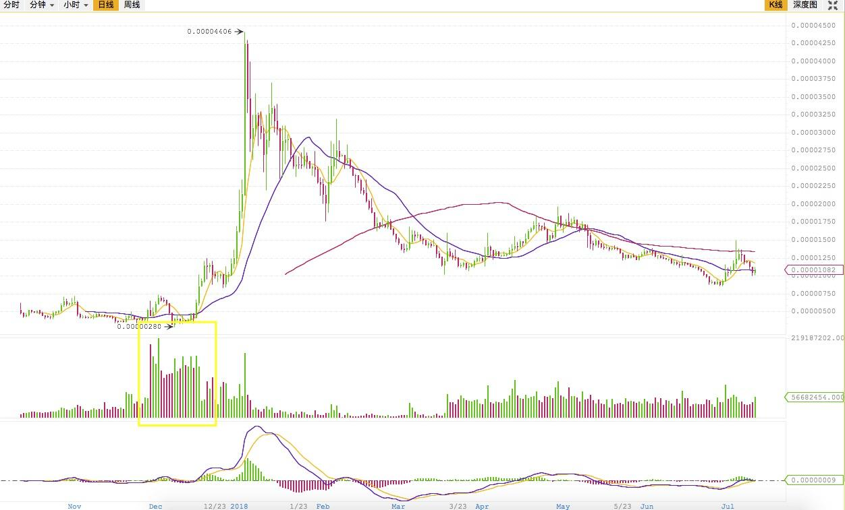

**综上所述，SNT 拥有大量的用户及投资者基础，流通性风险较低，虽然项目方控制较多筹码，但被操纵可能性较低。目前大量 SNT 已处于解锁状态，仍需防范项目方抛售风险。未来利益相关者锁仓的 29% 是否会被销毁需关注，一旦销毁将较大程度的影响价格走势。**

## Outlook 展望

**宏观经济展望**

中国人民银行决定，从 2018年 7 月 5 日起，再次下调国有大型商业银行、股份制商业银行、邮政储蓄银行、城市商业银行、非县域农村商业银行、外资银行人民币存款准备金率 0.5 个百分点，此次已经是央行年内第三次降准。6 月 19 日中国拟提升个税起征点至 5000 人民币，纳税总额将减少 1720 亿，国家多次缓解资金流动性。但目前商业银行大幅上调大额存单利率，及中国和中国香港银行间同业拆借利率都处于较高水平。皆表明市场整体资金流处于紧张状态。

我们预计，市场资金将由权益类投资标的向债务类和储蓄类投资标转移。数字货币市场也难在资金流趋紧的环境下独善其身。市场发展将在新生资金增长缓慢的压力下运行趋缓。6 月 14 日美联储再次加息 25 个基点，在美元持续走强的背景下，将加剧欧洲的债务危机以及新兴国家的货币波动，这些都会影响国际市场投资者的投资判断，去寻求新的投资标的。数字货币市场作为一个在不断完善过程中的金融市场，必将不断吸引新的资金进入。

另外，随着 6 月 15 日 美国将对中国 500 亿美元商品加征 25% 关税；6 月 16 日中国对美国 500 亿美元进口商品加征 25%关税，皆 2018 年 7 月 6 日起实施。表明中美贸易战硝烟再起，国际经济形势再次紧张。

综上，目前我们对市场总体保持中性判断。

监管动向

数字加密货币以及相应的政策监管态势仍不明朗。

我们预计，中国的监管动向将会对虚拟货币市场产生全球范围内的影响。另外，国内互联网金融相关牌照的审批和发行趋严有可能引发资金端紧张，同时受到美国加息影响，全球货币面对下行压力，尤其是新兴市场货币在大幅下挫后，甚至进入货币保卫战阶段。这也标志着由全面宽松到收紧，全球资金压力大增。这会进一步加剧企业的融资困境，迫使企业寻找新的融资模式。

### **WICC 未来评级展望**

如果 Status 能够持续推进项目，综合二级市场最新的交易表现，我们可能调整其风险评级等级。

## Rating Action 评级结果

「C」，该项目投资风险较高，投资者应该密切跟进观察和监督项目进展。

。主要依据是：

整个虚拟货币市场对宏观经济的波动反应还在自适应期，监管规则持续不明确。这些因素的调节作用不足以给 LRC 风险等级造成决定性影响。

免责声明：

* 标准共识提供的「风险评级」服务和其它一切相关评级产品仅是一种投资风险的提示，是标准共识根据调查和研究结果得出的结论。它并非衡量评级对象本身价值、以及其发行的 token 的价值的工具。
* 标准共识的风险评级仅是对特定风险的提示，而无法展示一个项目或一种虚拟货币的全部风险。
* 任何一个风险评级报告都仅展示某个时间范围内对项目和其 token 生态未来的投资风险预期，而非对未来某个事实确定发生的判断。
* 对任何项目的风险评级不构成投资者作出最终投资决策的全部依据。
* 标准共识仅是金融信息的提供者，评级类产品不对投资者的任何投资决策及其所导致的结果负责。
* 风险评级不是永久有效的，项目的投资风险等级可能随着时间、环境因素和项目进展等外部环境的变化作出调整。同时，评级标准调整也可能会造成项目风险等级变化。任何调整和原因都会向所有投资者公开。
* 在标准共识的评级体系下，我们按照不同的等级对评级对象的投资风险划分，用「S」「A+」「A」「B+」「B」「C+」「C」「D」等符号，由低到高依次表示其投资风险等级，展示一种相对的风险。

参考标准文档：

* 一般项目投资风险评级标准（初创期）